Etudes de chutes verticales

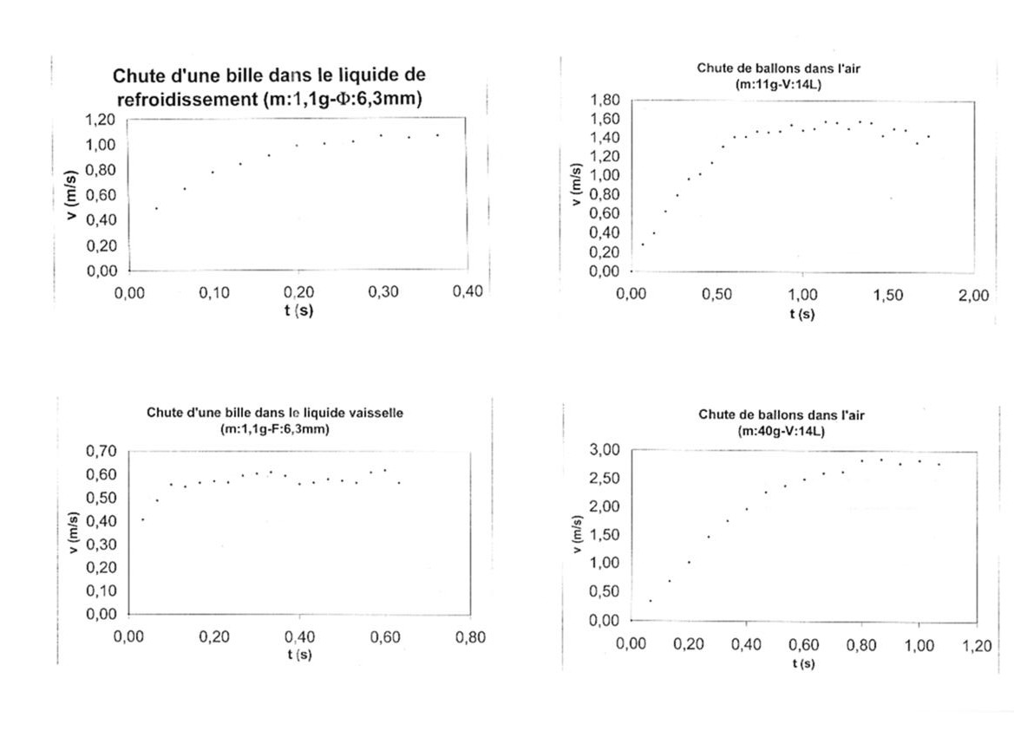
Chutes dans l’air

Chutes dans un liquide

